návrh změny základního předpisu čns

PŘEDKLADATEL
Název oddílu/KNS/orgánu ČNS |  | KR ČNS
Adresa |  | Zátopkova 100/2
Okres, kraj |  | Praha 6
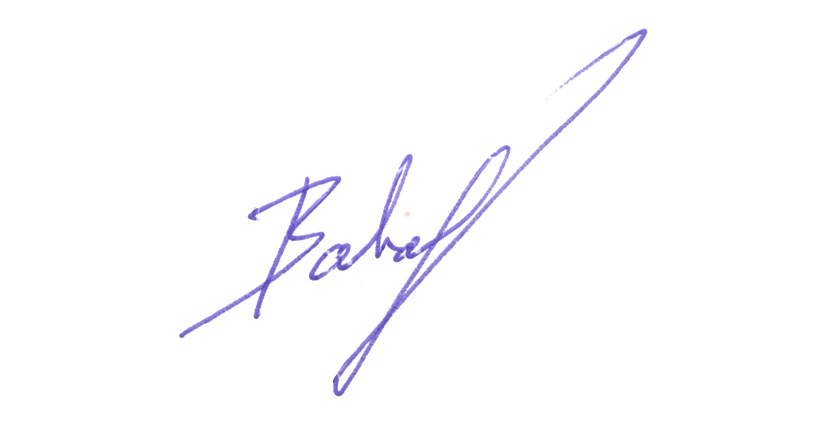
Za předkladatele
Datum a místo | Jméno oprávněné osoby |  | Podpis oprávněné osoby a razítko oddílu*
1.1.2025 | Vojtěch Bartovský
*) U KNS a orgánů ČNS není razítko vyžadováno.
V souladu se Stanovami ČNS oprávněný předkladatel předkládá níže uvedený návrh na změnu základního předpisu ČNS. Jeden návrh může obsahovat změnu více článků jednoho předpisu, ale pouze těch, do kterých navržená změna zasahuje. V opačném případě musí být každý navrženou změnou dotčený článek předkládán samostatně.
NÁVRH ZMĚNY – 1. KOLO
Název základního předpisu * | Stanovy | Soutěžní řád | Pravidla | Disciplinární řád
Změna (vyplňuje předkladatel)
stávající text dotčeného článku (vč. číslování a odrážek):
7.12 PROVEDENÍ PODÁNÍ
7.12.1 Hráč podává tak, že stojnou nohu má v poli zahájení, aniž se on sám nebo míč dotkne herního pole v časové lhůtě po pokynu rozhodčího. Při správném podání musí míč buď dopadnout do soupeřova pole podání, nebo se musí dotknout soupeře, nesmí se však dotknout jiné osoby nebo tělesa kromě sítě. Při hře jednotlivců hráč podává zprava nebo zleva do opačného pole podání podle počtu vlastních dosažených bodů v setu – při sudém počtu zprava, při lichém počtu zleva. Dotkne-li se podání sítě před správným dopadem, nebo před dotykem soupeře, považuje se za správné. Soupeři je povoleno přijmout podání před dopadem na zem.
7.12.2 Chybná herní činnost (bod pro soupeře):
Hráč provedl podání z prostoru mimo pole zahájení nebo se on sám nebo míč dotkl herního pole. Míč při podání nedopadl do soupeřova pole podání a ani se nedotkl soupeře. Míč se při podání dotkl cizího tělesa nebo vlastního hráče. Míč při dotyku sítě dopadl mimo pole podání.

navržený nový text dotčeného článku (vč. číslování a odrážek):
7.12 PROVEDENÍ PODÁNÍ
7.12.1 Hráč podává tak, že stojnou nohu má v poli zahájení, aniž se on sám nebo míč dotkne herního pole v časové lhůtě po pokynu rozhodčího. Při správném podání musí míč buď dopadnout do soupeřova pole podání, nebo se musí dotknout soupeře., nesmí se však dotknout jiné osoby nebo tělesa kromě sítě. Dotkne-li se při podání míč sítě před dopadem do pole podání nebo dotykem soupeře, považuje se za správné. Soupeři je povoleno přijmout podání před dopadem na zem.
Při hře jednotlivců hráč podává zprava nebo zleva do opačného pole podání podle počtu vlastních dosažených bodů v setu – při sudém počtu zprava, při lichém počtu zleva.
7.12.2 Chybná herní činnost (bod pro soupeře):
Hráč provedl podání z prostoru mimo pole zahájení nebo se on sám nebo míč dotkl herního pole. Míč při podání nedopadl do soupeřova pole podání a ani se nedotkl soupeře. Míč se při podání dotkl cizího tělesa, osoby nebo vlastního hráče. Míč po dotyku sítě dopadl mimo pole podání.

zdůvodnění návrhu:
Důvodem změny je zjednodušení textu. V původním textu části 7.12.1. popisující správnou činnost je vložena věta popisující chybu. Tato je v návrhu přesunuta do 7.12.2.
Doporučení VV ČNS
Tento návrh projednal VV ČNS dne 25.01.2025 a doporučuje jej VH ke schválení.

